Елизавета Грабовская 11Б

Поведение потребителя
Общая полезность это то удовлетворение, которое люди получают от потребления всего, имеющегося у них количества благ данного вида.
Потребительский рынок – это отдельные лица и домохозяйства, покупающие товары или услуги для личного потребления. Поведение потребителя зависит от того, как удовлетворяются его потребности ,то есть какую пользу приносит тот или иной товар.
Задача продавца – понять, что происходит в "черном ящике" сознания потребителя.

Модель покупательского поведения
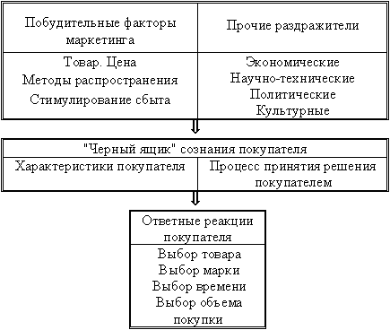

На поведение покупателя при покупке товара большое влияние оказывают факторы культурного, социального, личного и психологического характера
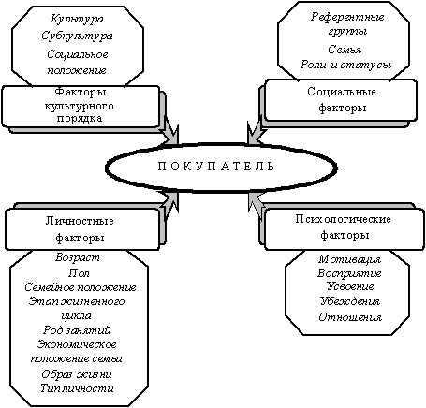

Существует четыре основных принципа формирования правильного представления о поведении потребителей:

- 1.Потребитель независим
- 2.Мотивация и поведение потребителя постигаются с помощью исследований
- 3.Поведение потребителей поддается воздействию
- 4.Потребительское поведение социально законно Потребители принимают свои решения не в вакууме. На совершаемые ими покупки большое влияние оказывают факторы культурного, социального, личного и психологического порядка.

Теория потребительского поведения учитывает ряд ограничений, которые не дают людям возможности приобретать все, что они хотят. Одно из таких ограничений — бюджетное сдерживание. Денежные доходы всех потребителей ограничены в большей или меньшей степени. Раз потребитель имеет ограниченный бюджет, то и приобрести он сможет ограниченное количество благ.
Следующим ограничением являются цены благ. Все представленные на рынке блага имеют заданную цену, определяемую величиной издержек производства этих благ. Издержки производства возникают потому, что производство благ требует затрат редких дорогостоящих ресурсов.
Механизм потребительского поведения и теория потребительского поведения опирается на ряд положений:
Потребности человека велики ,разнообразны и безграничны. Они влекут за собой разнообразие товаров ли услуг, способствующих удовлетворению этих потребностей. Каждый потребитель желает потреблять множество разнообразных благ. Теория потребительского выбора предполагает, что потребителю есть из чего выбирать, т. е. в каждый конкретный момент времени имеется несколько возможных вариантов удовлетворения данной потребности.
Каждый потребитель принимает индивидуальное решение о покупке того или иного товара и не может оказать решающего воздействия на их производителей. Однако рыночный механизм суммирует эти индивидуальные решения множества потребителей и доводит это совокупное решение до производителя.
Если выбор потребителей сделан в пользу определенного блага и потребители приобрели его, уплатив определенную цену, то производитель данного блага получает прибыль и право на дальнейшее развитие производства.
Суверенитет потребителя предполагает его способность воздействовать на производителя. Иными словами, суверенитет потребителя — власть потребителя над рынком, его способность определять, какие блага и в каком количестве должны быть произведены.
- Суверените́т - независимость государства во внешних и верховенства во внутренних делах.
Еще одним важным фактором, определяющим выбор потребителя, является его система предпочтений. Одни и те же товары и услуги будут приносить разную полезность разным людям. Каждый потребитель тяготеет к определенному набору жизненных благ. Не существует какой-то объективной шкалы, позволяющей определить полезность того или иного блага, но каждый потребитель имеет свою субъективную шкалу предпочтений. Поведение человека рационально, если он знает, какой набор благ ему необходим, может сравнить различные наборы благ и выбрать самый предпочтительный для себя.
Потребление происходит рационально или равным отношения ПП-ей к цене. Потребитель приобретает следующую единицу товара, в том случае ,если то приносит ему дополнительное удовлетворение. Но,чем больше какого либо товара у человека,тем меньше полезность каждой следующей единицы этого товара. (Полезность любого блага зависит от ситуации) В этой теории полезности используется бюджетная линия.
Бюджетная линия показывает различные комбинации двух продуктов, которые могут быть приобретены при фиксированной величине денежного дохода и ценах. (Показывает Возможности)
Рациональный потребитель не покупает то , что ему не нужно(даже если не нравится) ,при этом обязательно учитываются возможности бюджета потребителя с помощью цен. Так как на практике человек потребляет множество разных товаров.
Кроме бюджетной линии в поведение потребителя учитываются кривая безразличия
Кривая безразличия — кривая, изображающая все комбинации из двух продуктов, имеющие для потребителя одинаковую полезность и по
отношению к выбору которых он безразличен (показывает желания)
В своих рассуждениях экономисты исходят из предположения, что потребители стремяться достичь максимального результата при ограниченных возможностях.
Рациональный потребитель умеет совмещать свои возможности (Бюджетная линия) и желания (Кривая безразличия)
Не существует объективного критерия для того, чтобы определить, какой же набор товаров является наилучшим для данного потребителя. И только потому, что потребитель выбирает «наилучший набор» товаров со своей индивидуальной точки зрения.
Конечно, индивидуальный подход не безупречен: человек далеко не всегда ведет себя рационально в указанном смысле. Разумеется, представление о рациональности потребителя упрощает механизм его экономического поведения, и тем не менее большинство потребителей действительно стремится получить на свой ограниченный доход максимум удовлетворения.
Вести себя на рынке рационально — вовсе не значит обязательно быть прижимистым и мелочно-расчетливым. Не следует думать, что человек, истративший свое состояние на «миллион алых роз» для своей любимой, — нерациональный потребитель, а другой, положивший деньги в коммерческий банк под высокие проценты, — наоборот, рациональный потребитель.
Теория потребительского поведения признает рациональным потребителем и того и другого, если только они действительно выбрали наилучший (с их точки зрения) вариант потребительского поведения. Это значит, что каждый потребитель имеет своего рода индивидуальную шкалу предпочтений и, реализуя ее при ограниченном доходе, стремится достичь максимально возможной степени удовлетворения.
Рациональное поведение потребителя состоит в том, чтобы максимизировать полезность при ограниченном доходе .

Экономика в Эстонии

Среднемесячная зарплата выросла в Эстонии до 976 евро

Во втором квартале 2013 года среднемесячная брутто-зарплата составляла 976 евро, а среднечасовая – 5,71 евро, сообщает Департамент статистики.
По сравнению тем же периодом прошлого года, среднемесячная брутто-зарплата выросла на 8,5%, а среднечасовая – на 8,1%.
Без учета нерегулярных премий и доплат средняя брутто-зарплата повысилась на 7,9%. Реальная заработная плата, рассчитанная с увеличением индекса потребительских цен, выросла во втором квартале 2013 года на 4,9%.
По данным Департамента статистики, на конец июня в Эстонии насчитывалось на 0,6% меньше работников, чем в то же время 2012 года.
Больше всего средняя брутто-зарплата во втором квартале выросла у работников горнодобывающей промышленности, а снизилась – у работников сфер искусства и развлечений.

Источники:
http://www.aup.ru/books/m98/5_6.htm
http://modern-econ.ru/micro/potrebitel/postulaty.html
http://rus.postimees.ee/1366284/srednemesjachnaja-zarplata-vyrosla-v-jestonii-do-976-evro
http://economics.wideworld.ru/microeconomics/consumer/2/
Тетрадь

